中国铁矿石价格指数（CIOPI）
中国钢铁工业协会 2018年5月11日印发

一、进口铁矿石价格（OPI）
5月11日，直接进口铁矿石62%品位干基粉矿到岸价格为67.13美元/吨（即1.0827美元/吨度），环比每吨上升1.18美元，升幅为1.79%，当月平均价格为66.38美/吨。
5月11日，现货贸易进口铁矿石62%品位干基粉矿人民币含税价格为517.23元/吨，环比每吨上升5.84元，升幅为1.14%，当月平均价格为513.93元/吨。
5月11日，直接进口铁矿石58%品位干基粉矿到岸价格为54.41美元/吨（即0.9381美元/吨度），环比每吨上升1.19美元，升幅为2.24%；当月平均价格为53.69美元/吨。
5月11日，现货贸易进口铁矿石58%品位干基粉矿人民币含税价格为426.36元/吨，环比每吨上升8.65元，升幅为2.07%，当月平均价格为421.61元/吨。
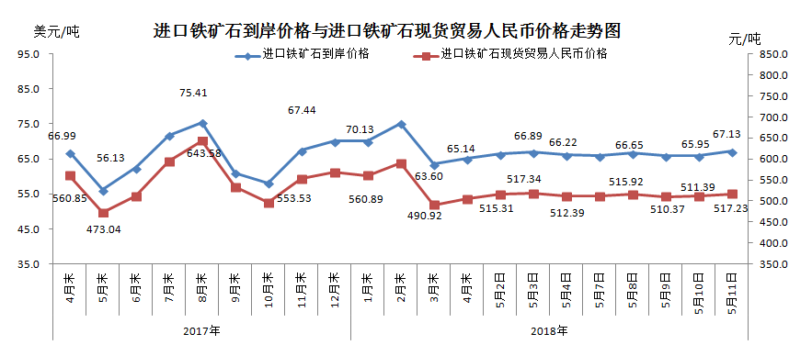
二、国产铁矿石价格
5月11日，国产铁矿石62%品位干基铁精矿含税价格为582.67元/吨，环比持平；比进口铁矿石高65.44吨，升幅为12.65%；当月平均价格为583.11元/吨，比进口铁矿石高69.18元/吨，升幅为13.46%。
5月11日，国产铁矿石65%品位干基铁精矿含税价格为647.52元/吨，环比持平；当月平均价格为647.75元/吨。
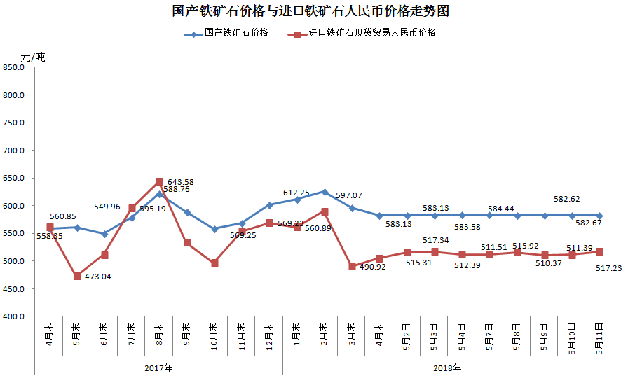
三、中国铁矿石价格指数（CIOPI）
5月11日，中国铁矿石价格指数（CIOPI）245.64点，环比上升3.80点，升幅为1.57%。其中：国产铁矿石价格指数为226.44点，环比持平；进口铁矿石价格指数为248.54点，环比上升4.37点，升幅为1.79%。
